Polednice – vlastní tvorba
Martin Hříbek

U tabule dítě stálo,
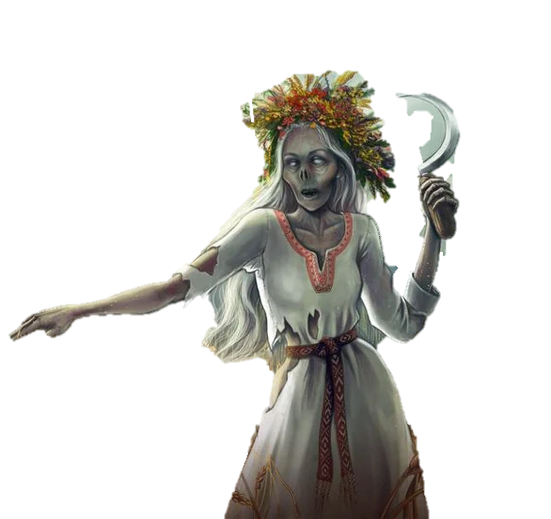
z češtiny bylo zkoušeno
na vyjmenovaná slova po b,
dítě se ptá, jestli je tam bobr?

Žáci se z plna hrdla smějí,
i ten nehybný na obrázku obr hledí.
Za žákem Polednice sedí,
prý přišla na zkoušení.

Paní učitelka dítě posadila
a Polednici vyvolala.
Začala zkoušet na podstatná jména,
polednice uměla jen něco z mála.

